安居深乐花园项目住房
现场看房交通指引和注意事项

看房现场停车位紧张，可根据自身情况前往现场。请看房家庭认真仔细阅读以下事项：
一、看房交通：
看房家庭可选择以下任意一种形式前往项目看房现场——安居深乐花园，地址：深圳市深汕特别合作区创文路与新明路交汇处（安居深乐花园营销中心）。
- 乘坐公交路线（请密切留意最新公共交通信息）：
1、线路1：您可乘坐高铁前往“鲘门站”下车，下高铁后可乘坐深汕1路至“鹅埠市场站”下车，步行740米抵达安居深乐花园营销中心，或者下高铁后乘出租车到达安居深乐花园营销中心看房现场。
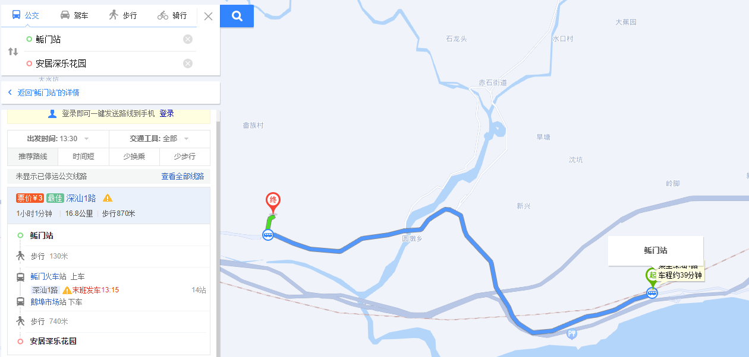
2、线路2：您从深汕合作区管委会出发，步行至“创业村”乘深汕6路，在“深汕科技生态园”下车，步行100米至安居深乐花园营销中心看房现场。
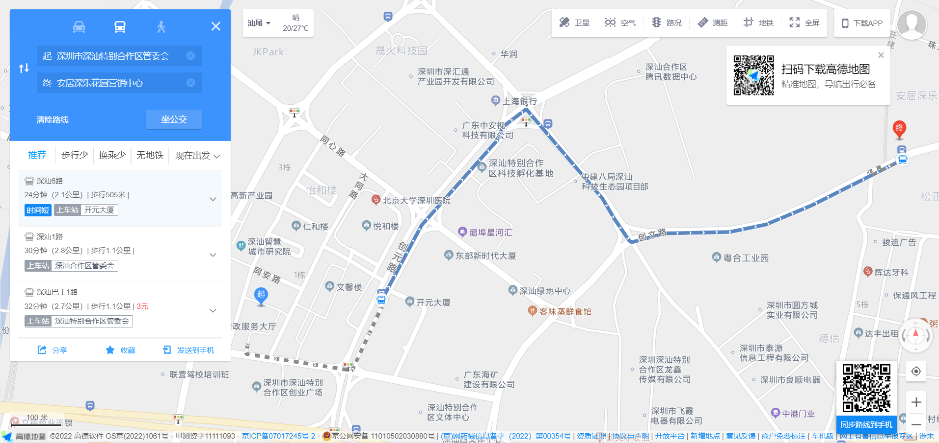
- 自驾车路线（项目现场停车位紧张，请至周边停车场停车）：
您从自驾导航“安居深乐花园营销中心”，至“白云仔收费站”下高速，下高速后沿着深汕大道直行，转至创元路，再转至创文路后向前行驶，到达安居深乐花园营销中心看房现场。
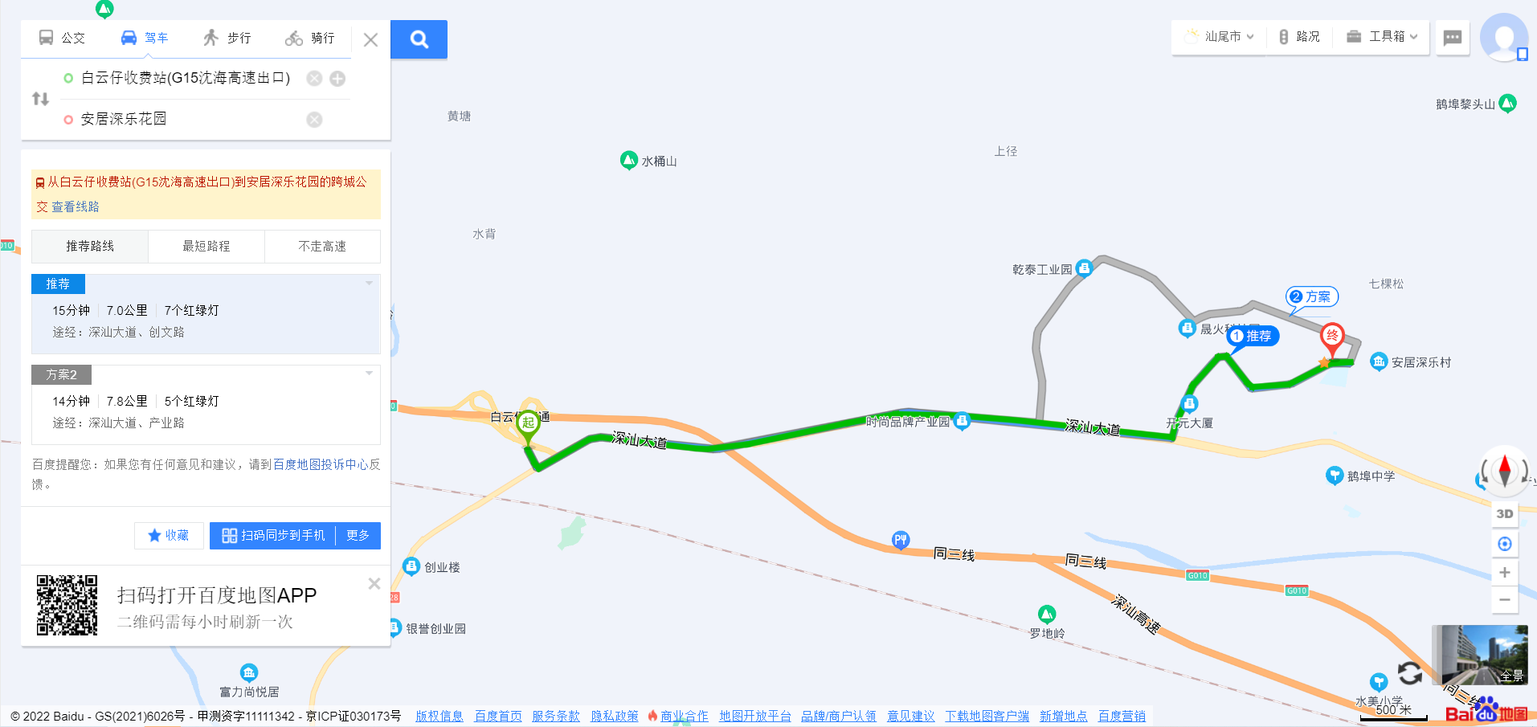
二、交通区位图
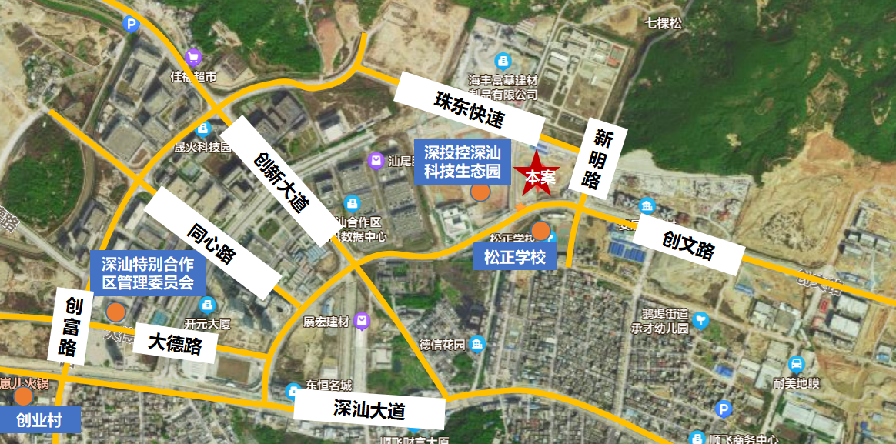
本案
（本区位示意图仅为方便观看，对交通道路的比例、尺寸、位置进行了调整设置，与实际道路距离、位置有区别；本区位图所标示的交通线路、教育设施、市政公建、生态景观等旨在提供参考，不排除因政府规划、政府规定及开发商未能控制的原因发生变化，不代表开发商对此作出要约或承诺。）
三、注意事项
（一）考虑到看房现场接待能力有限，为了营造顺畅、良好的看房环境，建议每个看房家庭最多安排两人现场看房。
（二）为了保证看房家庭人身安全，请遵循现场工作人员统一安排，不要在看房现场随意走动，以免发生意外。
（三）看房现场停车位数量有限，请看房家庭尽量公交出行。
（四）疫情防控措施：
请参加看房的人员，规范佩戴口罩、勤洗手，保持社交距离，做好个人防护，配合做好健康监测，保证无“新冠十大症状”。进入看房现场的所有看房人员须出示24小时内核酸阴性证明（如看房人员持48小时核酸阴性证明，需有当天核酸检测凭证，方可进入），健康码为绿码，行程卡显示近14天无中高风险地区及社区暴发疫情地市旅居史，体温<37.3℃，仔细阅读并现场签署《防疫承诺书》。
如有任何疑问，欢迎来电咨询：0755-22098966。

深圳市深汕特别合作区人才安居有限公司
2022年11月24日

安居深乐花园看房现场地点二维码:
